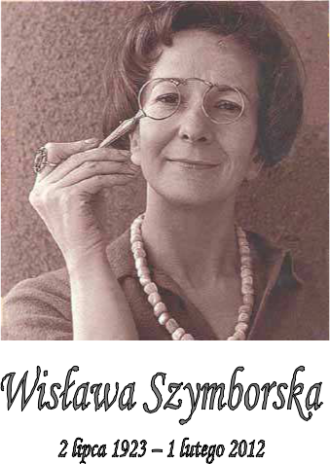
laureatka Nagrody Nobla w dziedzinie literatury (1996),
(2011).
Wisława Szymborska

polska poetka, eseistka, krytyk literacki, tłumaczka, felietonistka;

odznaczona Orderem Orła Białego

Wisława Szymborska debiutowała na łamach „Dziennika Polskiego” wierszem Szukam słowa w 1945.

W 1952 w Spółdzielni Wydawniczej „Czytelnik” wydała pierwszy tom poetycki Dlatego Ŝyjemy.

Jest autorką następujących tomików poezji:

- Dlatego Żyjemy, 1952
- Pytania zadawane sobie, 1954.

- Wołanie do Yeti, 1957.
- Sól, 1962.

- Sto pociech, 1967.

- Wszelki wypadek, 1972.

- Wielka liczba, 1976.

- Ludzie na moście, 1986.

- Koniec i początek, 1993.
- Chwila, 2002.

- Dwukropek, 2005.

- Tutaj, 2009.

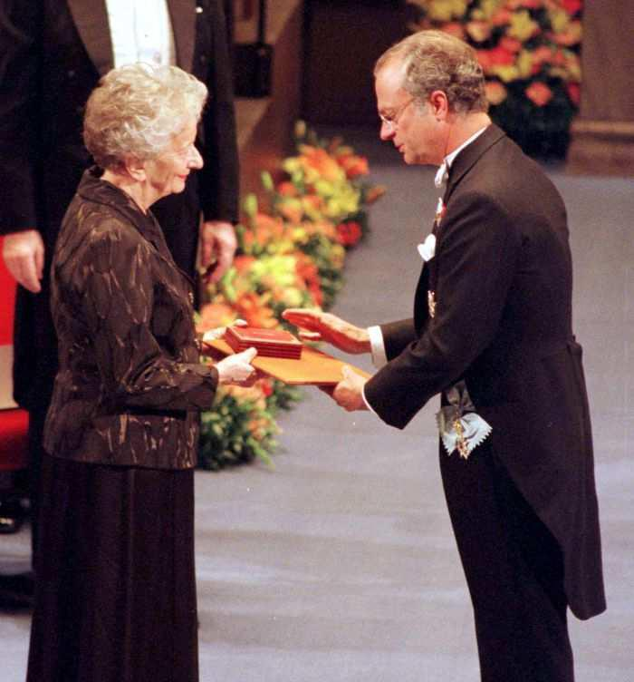

Wisława Szymborska odbiera Nagrodę Nobla 10.12.1996r.

Cebula

Co innego cebula.
Ona nie ma wnętrzności.
Jest sobą na wskroś cebula,

do stopnia cebuliczności.
Cebulasta na zewnątrz,
cebulowa do rdzenia,

mogłaby wejrzeć w siebie
cebula bez przerażenia.

- nas obczyzna i dzikość ledwie skórą przykryta, inferno w nas interny, anatomia gwałtowna,

a w cebuli cebula, nie pokrętne jelita. Ona wielekroć naga, do głębi i tym podobna.

Byt niesprzeczny cebula,

udany cebula twór.
W jednej po prostu druga,

- większej mniejsza zawarta, a w następnej kolejna,

czyli trzecia i czwarta. Dośrodkowa fuga. Echo złożone w chór.

Cebula, to ja rozumiem:

najnadobniejszy brzuch świata.
Sam się aureolami
na własną chwałę oplata.

W nas - tłuszcze, nerwy, żyły,
śluzy i sekretności.
I jest nam odmówiony

idiotyzm doskonałości.

Nic dwa razy

Nic dwa razy się nie zdarza
i nie zdarzy. Z tej przyczyny

zrodziliśmy się bez wprawy
i pomrzemy bez rutyny.

Choćbyśmy uczniami byli
najtępszymi w szkole świata,
nie będziemy repetować

Żadnej zimy ani lata.

żaden dzień się nie powtórzy,
nie ma dwóch podobnych nocy,

dwóch tych samych pocałunków,
dwóch jednakich spojrzeń w oczy.

Wczoraj, kiedy twoje imię
ktoś wymówił przy mnie głośno,
tak mi było, jakby róża

przez otwarte wpadła okno.

Dziś, kiedy jesteśmy razem,

odwróciłam twarz ku ścianie.
Róża? Jak wygląda róża?
Czy to kwiat? A może kamień?

Czemu ty się, zła godzino,

- niepotrzebnym mieszasz lękiem? Jesteś - a więc musisz minąć, Miniesz - a więc to jest piękne.

Uśmiechnięci, wpół objęci
spróbujemy szukać zgody,
choć różnimy się od siebie

jak dwie krople czystej wody.

Muzeum

Są talerze, ale nie ma apetytu.

Są obrączki, ale nie ma wzajemności od co najmniej trzystu lat.

Jest wachlarz - gdzie rumieńce?

Są miecze - gdzie gniew?
I lutnia ani brzęknie o szarej godzinie.

- braku wieczności zgromadzono dziesięć tysięcy starych rzeczy. Omszały woźny drzemie słodko zwiesiwszy wąsy nad gablotką.

Metale, glina, piórko ptasie
cichutko tryumfują w czasie.

Chichocze tylko szpilka po śmieszce z Egiptu.

Korona przeczekała głowę.

Przegrała dłoń do rękawicy.
Zwyciężył prawy but nad nogą.

Co do mnie, żyję, proszę wierzyć.
Mój wyścig z suknią nadal trwa.
A jaki ona upór ma!

A jakby ona chciała przeżyć!

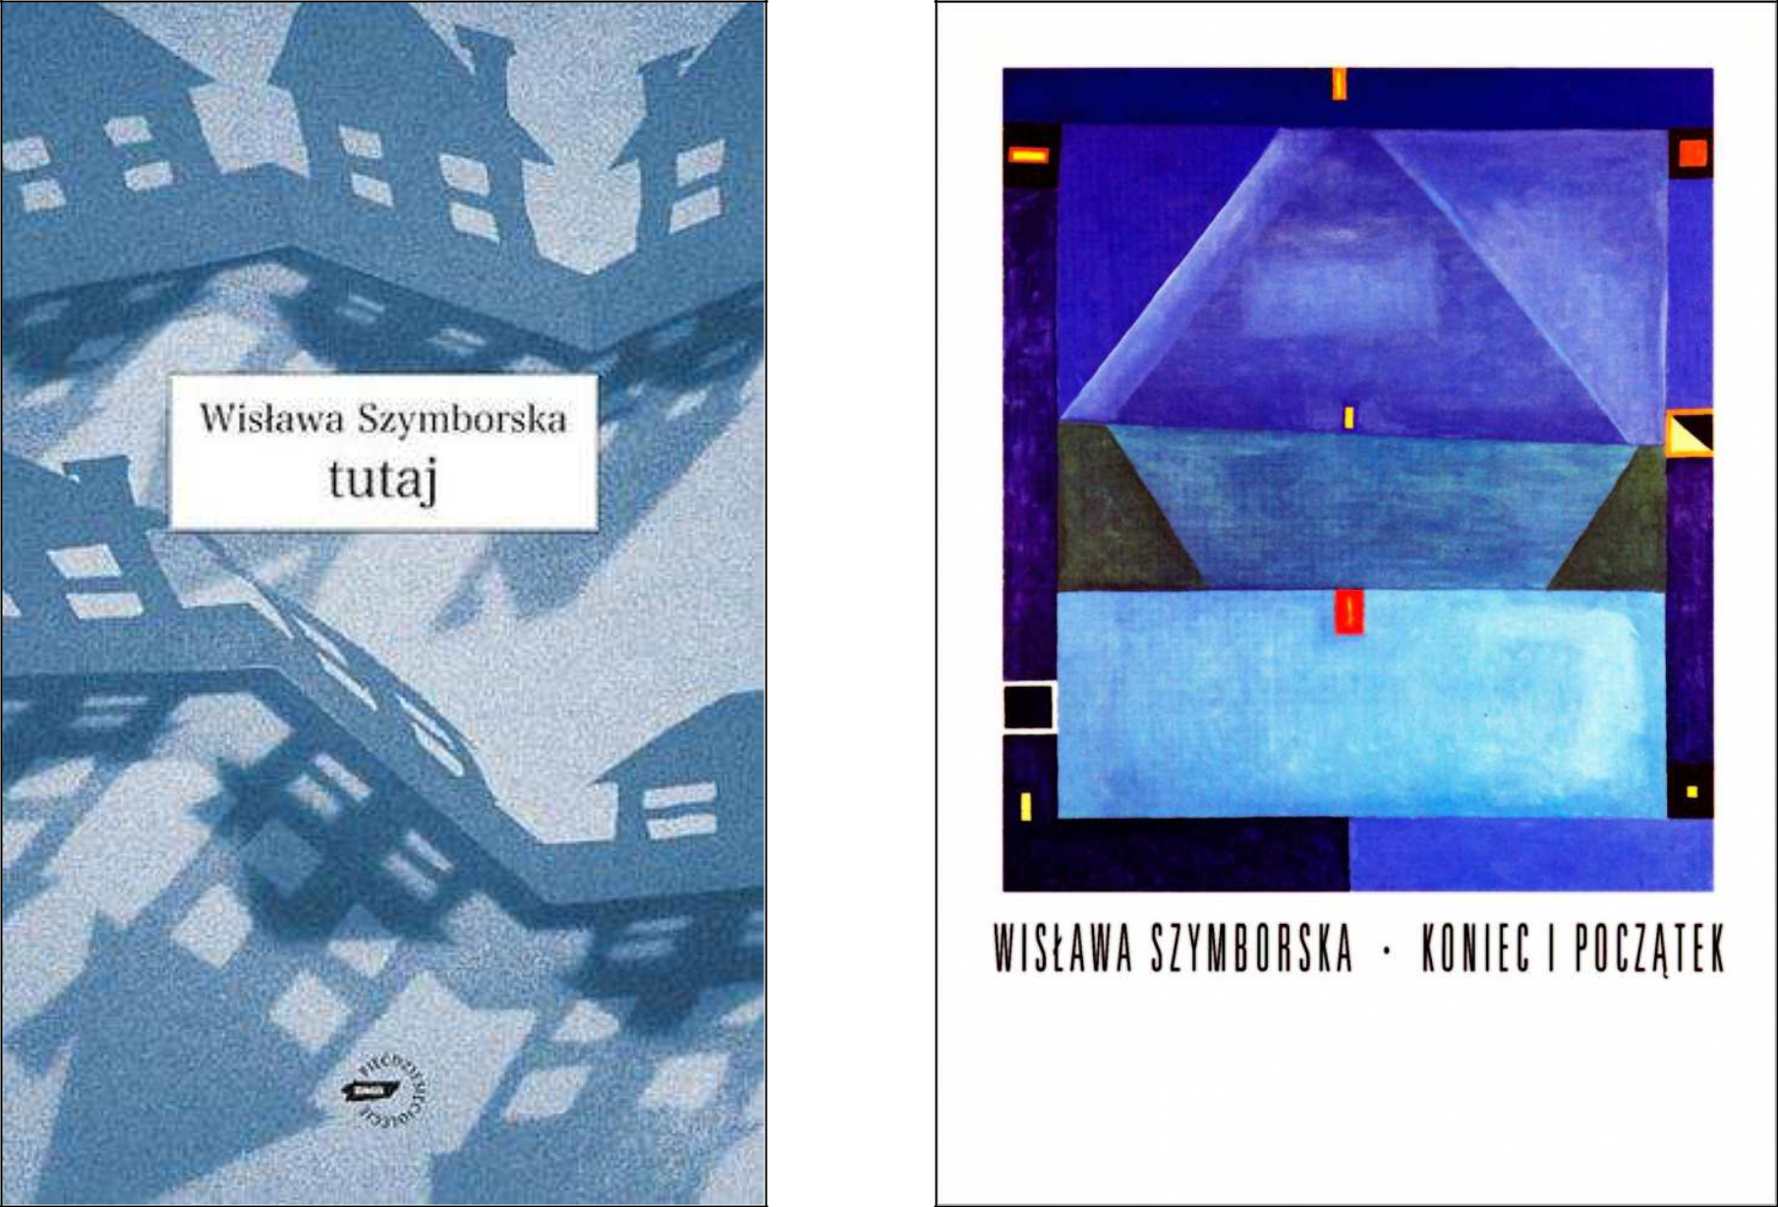

„Dzisiejszy poeta jest sceptyczny i podejrzliwy nawet – a może przede wszystkim – wobec samego siebie. Z niechęcią oświadcza publicznie, że jest poetą – jakby się tego trochę wstydził. Ale w naszej krzykliwej epoce dużo łatwiej przyznać się do własnych wad, jeżeli tylko prezentują się efektownie, a dużo trudniej do zalet, bo są głębiej ukryte, i w które samemu nie do końca się wierzy… W różnych ankietach czy rozmowach z przypadkowymi ludźmi, kiedy poecie już koniecznie wypada określić swoje zajęcie, podaje on ogólnikowe „literat” albo wymienia nazwę dodatkowo wykonywanej pracy.”

Wisława Szymborska stanowi fenomen i zagadkę: skromna, zamknięta, dyskretna i wyciszona elektryzuje czytelników. Prostota jej wierszy skutecznie opiera się objaśnieniom badaczy i bezbłędnie trafia w gust współczesnego odbiorcy.

Poetka nawiązuje kontakt z publicznością ponad głowami krytyków, a jej wiersze rozchodzą się w nakładach równych powieściom popularnym. Co decyduje o popularności Szymborskiej i jej sukcesie? Osobliwość stylu, wyłączność rozumiana jako warunek twórczej i egzystencjalnej niezależności.

Wisława Szymborska stworzyła własną szkołę pisania, własny język – pełen dystansu do wielkich wydarzeń historycznych, do biologicznych uwarunkowań ludzkiego istnienia, do społecznej roli poety, prawd przyjmowanych na wiarę, nawyków, stereotypów, zahamowań. Język współczucia dla pokrzywdzonych, język zachwytu nad urodą życia, które poraża swym pięknem, nielogicznością, tragizmem. Język wyważonych sądów i stonowanych uczuć Język paradoksu, z pozoru prosty, a w istocie wyrafinowany i przewrotny.

Wisława Szymborska pisała mało; obliczono, że wydała zaledwie dwie i pół setki wierszy. Być może dzięki temu ograniczeniu są one prawie bez wyjątku arcydziełami.

